**Министерство образования Российской Федерации**

**МОСКОВСКИЙ ГОСУДАРСТВЕННЫЙ ТЕХНИЧЕСКИЙ УНИВЕРСИТЕТ**

**им. Н.Э. БАУМАНА**

Факультет: Информатика и системы управления Кафедра: Информационная безопасность (ИУ8)

**Аппаратные средства вычислительной техники**

**Домашнее задание №3:**

«Синтез специализированного процессора»

Вариант 9

## Преподаватель:

Рафиков А.Г.

**Студент**:

Овсепян А. Н.

## Группа:

ИУ8-63

Москва 2021

# Оглавление

Цель работы 3

Теоретическая часть 3

Практическая часть 4

Задание 4

Реализация алгоритма 1 5

Реализация алгоритма 2 7

Структурная схема управляющего автомата………………………………...10

Принципиальная схема модели процессора в среде Proteus 11

Результат работы вычислительного и управляющего мп-алгоритмов 12

Выводы…………………………………………………………………………17

# Цель работы

Разработать модель специализированного процессора, для этого синтезировать управляющий и операционный автоматы, собрать специализированный процессор, для которого реализовать систему команд, на основе заданных алгоритмов и выполнить в составе СУЦВМ последовательность обязательных команд, каждая из которых реализует заданный специализированный микропрограммный алгоритм и вспомогательных команд, реализующих штатные алгоритмы операций процессора.

# Теоретическая часть

При описании узлов и устройств цифровой обработки их часто представляют в виде композиции управляющей и операционной частей или управляющего и операционного автоматов. Операционный автомат (ОА) выполняет конкретные операции преобразования информации (шифраторы, дешифраторы, регистры и т. д.). Функцией управляющего автомата (УА) является координация работы операционных устройств. Задача УА — выработка распределенной во времени последовательности сигналов, определяющих порядок работы операционного автомата.

Любая операция, выполняемая ОА, может быть представлена совокупностью микроопераций. Для реализации команды, операции или процедуры (микропрограммы) необходимо на соответствующие управляющие входы операционного автомата подать определенным образом распределенную во времени последовательность управляющих функциональных сигналов.

УА генерирует последовательность управляющих сигналов, предписанную микропрограммой и соответствующую значениям логических условий.

Функция управляющего автомата определяется:

* множеством входных осведомительных сигналов, отображающих состояние операционного автомата;
* множеством выходных (управляющих) сигналов, инициирующих выполнение микроопераций, реализуемых операционным автоматом;
* закодированной граф-схемой микропрограммы (ГСМ), задающей порядок следования управляющих сигналов в зависимости от значений осведомительных сигналов.

Процедура построения УА с хранимой микропрограммной логикой по имеющейся ГСМ заключается в следующем:

1. Выбирают способ адресации и формат микрокоманд.
2. Производят разметку ГСМ в соответствии с правилами, которые

определяются выбранным способом адресации.

1. Составляют кодированную микропрограмму в виде таблицы, строки которой соответствуют отметкам на ГСМ.
2. Выбирают типы необходимых микросхем и составляют структурную и принципиальную схемы автомата.

# Практическая часть

## Задание

Разработать модель специализированного процессора, использовать ИС малой и средней степени интеграции из библиотеки элементов Proteus VSM. Необходимо синтезировать УА со стеком, в качестве ОА использовать К1804ВС1.

?

?

Разработать микропрограмму для управления абстрактным устройством согласно ГСМ РК №2.

## Реализация алгоритма 1

На рисунке 3 приведена схема ГСМ РК №2.

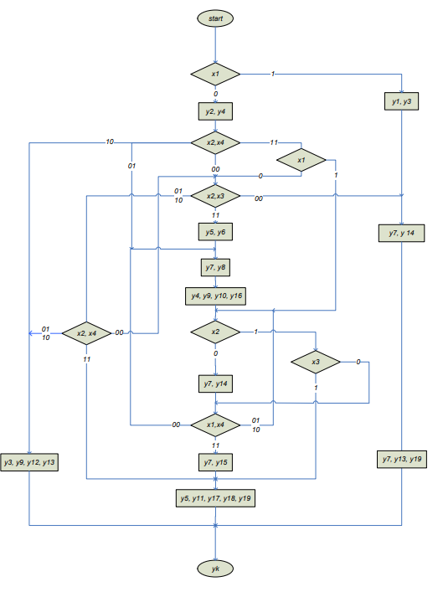

Рисунок 3 – ГСМ РК №2

Для работы дешифраторов воспользуемся результатами кодирования ОЧ МК, полученными в РК №2. Таблица кодирования представлена на рисунке 4.

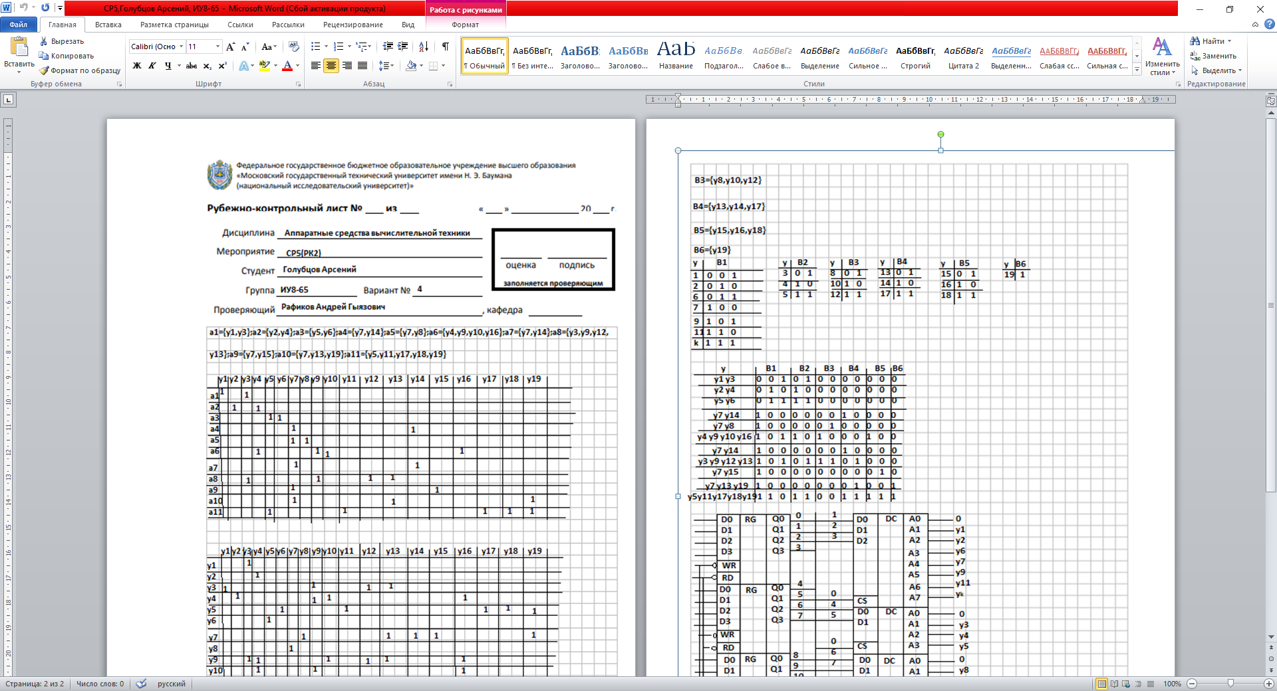

Рисунок 4 – кодирование ОЧ МК

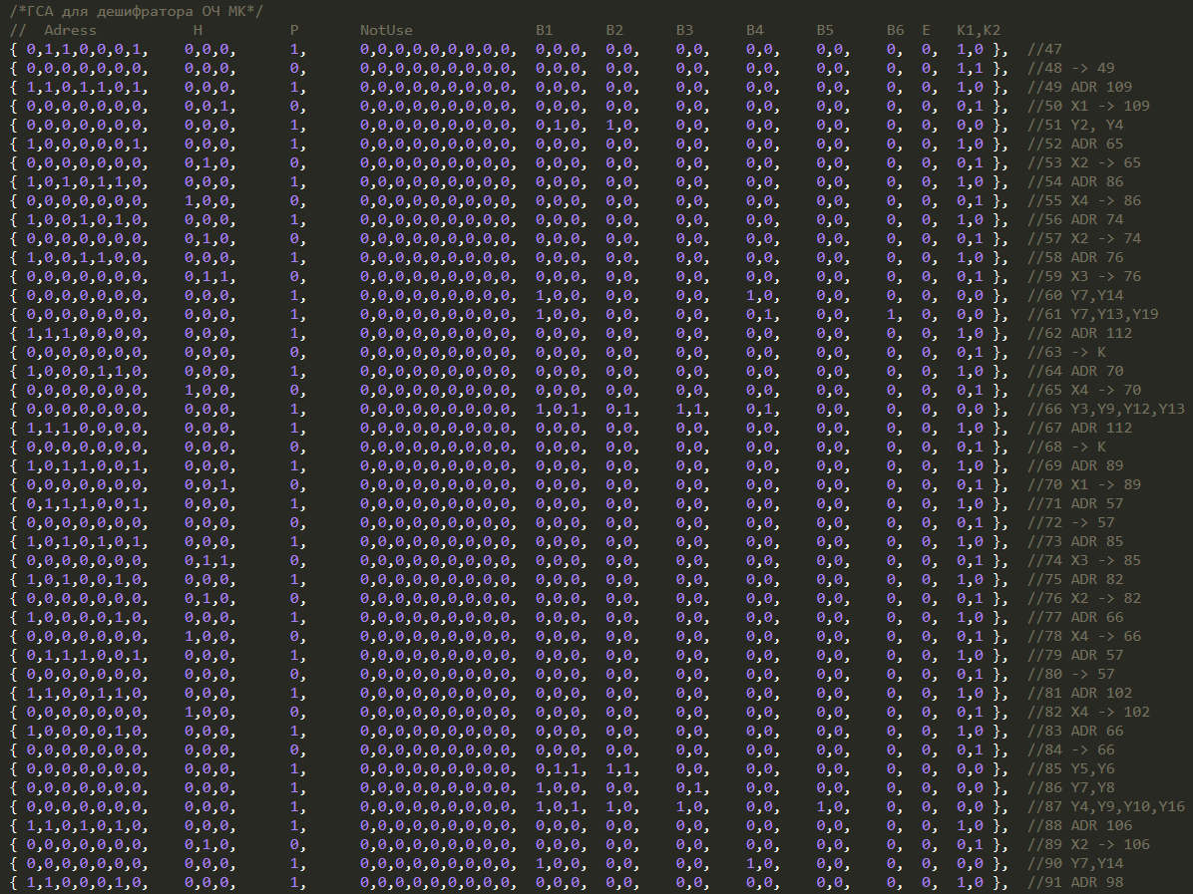

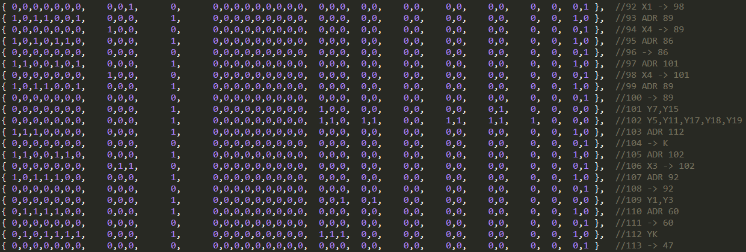

Рисунок 5 – управляющий алгоритм

## Структурная схема управляющего автомата

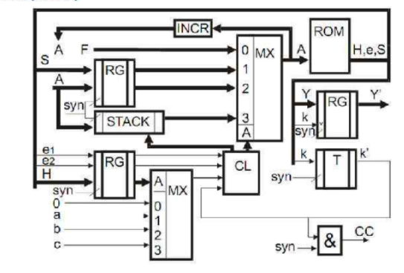

Рисунок 6 – Структурная схема МПА со стеком

В качестве операционного автомата будем использовать схему КМ 1804. Особенность МПА с двухуровневым стеком заключается в том, что мы можем записывать в стек адрес возврата из подпрограммы и возвращаться на эти адреса. Стек образован двумя микросхемами, содержащими реверсивный 4-разряднвй регистр сдвига данных с параллельным и последовательным вводом-выводом информации, а также входом сброса.

**Принципиальная схема модели процессора в среде Proteus**

Принципиальная схема процессора представлена на рисунке 7. Входные данные соответствуют данным в программной памяти. Схема работает в пятитактовом режиме.

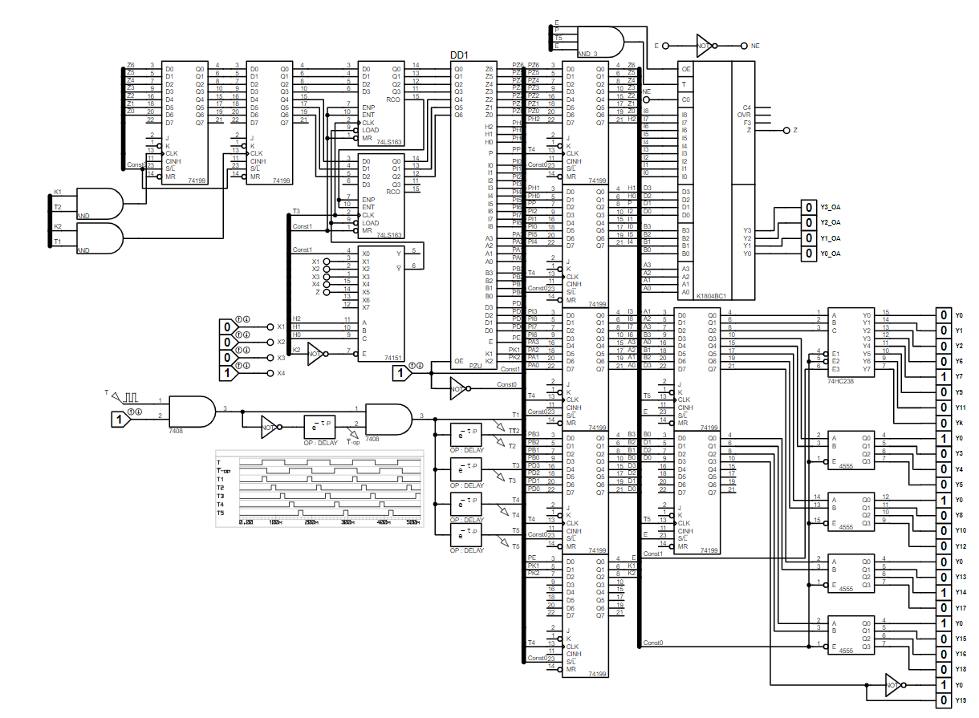

Рисунок 7 – принципиальная схема процессора

# Выводы

Результатом выполненной работы является синтез специализированного процессора, который был разработан на основе полученных знаний курса и применений их на практике. Получены навыки в разработке подобных устройств, подбора элементов и создания, программирования и моделирования своих элементов в среде Proteus.